葫芦岛市第一高级中学2016-2017学年度上学期高二期中考试
化学试题
第Ⅰ卷 （54分）
选择题（每小题只有一个正确答案，每小题3分，本题共54分）
1.下列物质一定属于同系物的是
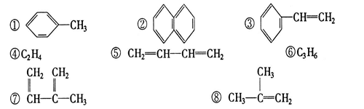
A．④和⑥ B．①、②和③ C．⑤和⑦ D．④、⑥和⑧
2.下列化合物在核磁共振氢谱中能出现两组峰，且其峰面积之比为1:1的有
A．2-甲基丙烷 B．三硝基甲苯 C．乙酸甲酯 D．乙二酸
3.下列说法正确的是（ ）
A．木材纤维和土豆淀粉遇碘水均显蓝色
B．食用花生油和鸡蛋清都能发生水解反应
C．包装用材料聚乙烯和聚氯乙烯都属于烃
D．PX项目的主要产品对二甲苯属于饱和烃
4.下列说法不正确的是
A．按系统命名法， 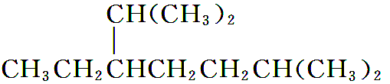的名称为2,6二甲基5乙基庚烷
B．丙氨酸和甘氨酸脱水，最多可生成4种二肽
C．化合物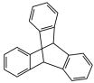是芳香族化合物
D．三硝酸甘油酯的分子式为C₃H₅N₃O₉
5.分子式为C₇H₈O的芳香族化合物中，与FeCl₃溶液混合后显紫色和不显紫色的物质分别
A．2种和1种 B．3种和2种 C．2种和3种 D．3种和1种
6.分子式为C₅H₁₀O₂并能与饱和NaHCO₃溶液反应放出气体的有机物有(不含立体异构)
A．3种 B．4种 C．5种 D．6种
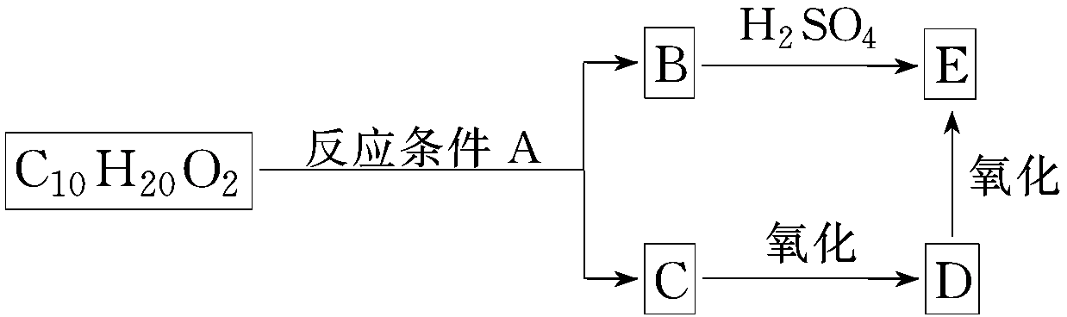
7．某分子式为C₁₀H₂₀O₂的酯，在一定条件下可发生如图的转化过程,则符合上述条件的酯的结构可有( )
A．2种 B．4种
C．6种 D．8种
8.卤代烃的制备有多种方法，下列卤代烃不适合由相应的烃经卤代反应制得的是（ ）
A．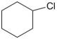 B． 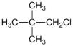 C．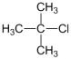 D．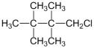
9.下图是一些常见有机物的转化关系，关于反应①～⑩的说法正确的是
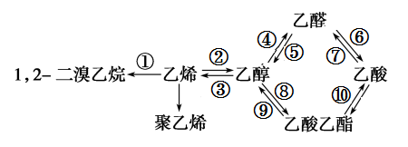
A．反应①是加成反应，产物的结构简式 CH₃CHBr₂
B．反应②④⑥是氧化反应，其中④是去氢氧化
C．反应⑦⑧⑨⑩是取代反应，其中⑧是酯化反应反应
D．③是消去反应 ，反应的副产物中有SO₂气体
10．由CH₃CH₂CH₂Br制备CH₃CH(OH)CH₂OH，依次发生的反应类型和反应条件都正确的是
选项 | 反应类型 | 反应条件
A | 加成、取代、消去 | KOH醇溶液/加热、KOH水溶液/加热、常温
B | 消去、加成、取代 | NaOH醇溶液/加热、常温、KOH水溶液/加热
C | 氧化、取代、消去 | 加热、KOH醇溶液/加热、KOH水溶液/加热
D | 消去、加成、水解 | NaOH水溶液/加热、常温、NaOH醇溶液/加热
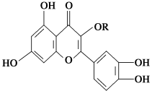
11.天然维生素P(结构如图，图中R为烷基)存在于槐树花蕾中，它是一种营养增补剂，关于维生素P的叙述错误的是
A．可与溴水反应，且1 mol该物质与足量溴水反应消耗6 mol Br₂
B．能与NaOH溶液反应，不能与NaHCO₃溶液反应
C．一定条件下1 mol该物质与H₂加成消耗H₂最大量为7 mol
D．维生素P遇FeCl₃溶液发生显色反应
12．下列实验操作不正确的是
A．将铜丝弯成螺旋状，在酒精灯上加热变黑后，立即伸入盛有无水乙醇的试管中，反复多次，完成乙醇氧化为乙醛的实验
B．实验室制取乙炔时，用饱和食盐水代替蒸馏水，以得到平稳的气流
C．向试管中先加入无水乙醇，再加入适量冰醋酸与一定量浓硫配制的混酸，然后加热制取乙酸乙酯
D．验证蔗糖水解产物时，将反应后的溶液与银氨溶液混合水浴加热，观察现象
13.下列叙述不正确的是
A．异戊二烯分子里的所有原子不可能在同一平面上
B．浓氨水洗涤做过银镜反应的试管
C．油脂皂化反应得到高级脂肪酸盐与甘油
D．聚合物—可由单体CH₃CH＝CH₂和CH₂＝CH₂加聚制得
14.某化妆品的组分Z具有美白功效，原从杨树中提取，现可用如下反应制备：
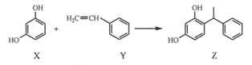
下列叙述不正确的是
A．X和Z均能与Na₂CO₃溶液反应放出CO₂
B．X、Y和Z均能使溴水褪色
C．Y既能发生取代反应，也能发生加成反应
D．Y可作加聚反应单体，X可作缩聚反应单体
15.分枝酸可用于生化研究。其结构简式如图。下列关于分枝酸的叙述正确的是
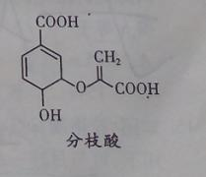
A．分子中含有2种官能团
B．可与乙醇、乙酸反应，且反应类型相同，均为酯化反应
C．1mol分枝酸最多可与3molNaOH发生中和反应
D．可使溴的四氯化碳溶液、酸性高锰酸钾溶液褪色，且原理相同
16.己烷雌酚的一种合成路线如下：
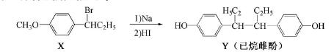
下列叙述不正确的是
A．在NaOH水溶液中加热，化合物X可发生消去反应
$来&源：ziyuanku.comB．在一定条件，化合物Y可与HCHO发生缩聚反应
C．用FeCl₃溶液可鉴别化合物X和Y
D．化合物Y中含有手性碳原子
17．85岁中国女药学家屠呦呦因创制新型抗疟药青蒿素和双氢青蒿素而获得2015年诺贝尔生理学或医学奖，颁奖理由是“因为发现青蒿素——一种用于治疗疟疾的药物，挽救了全球特别是发展中国家的数百万人的生命。”下列关于青蒿素和双氢青蒿素(结构如图)，下列说法错误的是
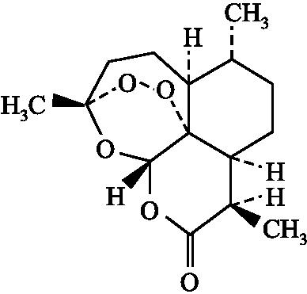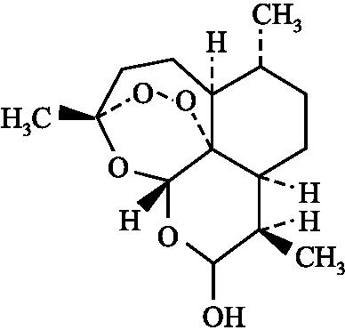
青蒿素 双氢青蒿素
A.青蒿素和双氢青蒿素互为同分异构体
B.由青蒿素制备双氢青蒿素的反应属还原反应
C.青蒿素的分子式为C₁₅H₂₂O₅
D.青蒿素分子中含有过氧键和酯基、醚键

18. 经研究发现白蚁信息素有：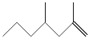 (2,4二甲基1庚烯)，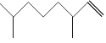 (3,7二甲基1 辛烯)，家蚕的性信息素为：CH₃(CH₂)₃CH===CH—CH===CH(CH₂)₃CH₃。下列说法正确的是
A．以上三种信息素互为同系物
B．以上三种信息素均能使溴的四氯化碳溶液褪色
C．2,4二甲基1庚烯与3,7二甲基辛烯互为同分异构体
D．家蚕的性信息素与1 mol Br₂加成产物只有一种

第Ⅱ卷 （46分）
19.(15分) 肉桂酸甲酯是调制具有草莓、葡萄、樱桃、香子兰等香味的食用香精，用于肥皂、洗涤剂、风味剂和糕点的调味，在医药工业中作为有机合成的中间体。
（1）肉桂酸甲酯由C、H、O三种元素组成，质谱分析其分子的相对分子质量为162，核磁共振氢谱谱图显示有6个峰，其面积之比为1︰2︰2︰1︰1︰3 ，利用红外光谱仪检测其中的某些基团，测得红外光谱如下图：
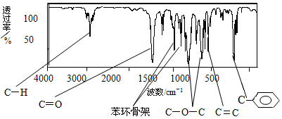
则肉桂酸甲酯的结构简式是 （不考虑立体异构）。（3分）
（2）已知：
I．醛与醛能发生反应，原理如下：
II．已知烃A在标准状况下的密度为1.25g·L⁻¹。合成肉桂酸甲酯的工业流程如下图所示：
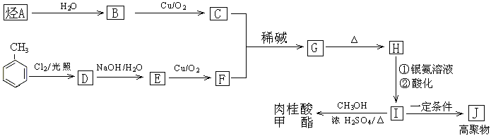
请回答：
①化合物J的结构简式为 ；（2分）
②化合物G中的官能团有 ；（2分）
③G→H为 反应（填反应类型）；（2分）
④写出反应D→E的化学方程式 ；（2分）
⑤符合下列条件的I的同分异构体共有5种。写出另两种同分异构体的结构简式：
A．能发生水解反应 B．与银氨溶液作用出现光亮的银镜C．能与溴发生加成反应
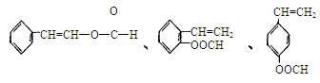 （2分）、 （2分）
$来&源：ziyuanku.com

20.（13分）某化学兴趣小组选用下列装置和药品制取纯净乙炔并进行有关乙炔性质的探究，试回答下列问题。
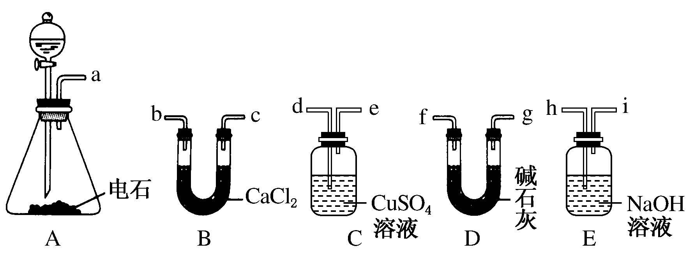
(1)A中制取乙炔的化学方程式为_________________________________。（3分）
(2)制乙炔时，旋开分液漏斗的活塞，使水慢慢滴下的原因是_________________。（2分）
WWW.ziyuanku.com(3)用电石制得的乙炔中常含有H₂S、PH₃等杂质，除去杂质应选用________(填序号，下同)装置（2分），干燥乙炔最好选用________装置（2分）。
(4)为了探究乙炔与HBr发生加成反应后的有关产物，进行以下实验：
纯净乙炔气――→混合液――→有机混合物Ⅰ――→混合液――→有机混合物Ⅱ
①操作b的名称是________；（2分）
②有机混合物Ⅰ可能含有的物质是________(写结构简式)。（2分）
21.（10分）席夫碱类化合物G在催化、药物、新材料等方面有广泛应用。合成G的一种路线如下:
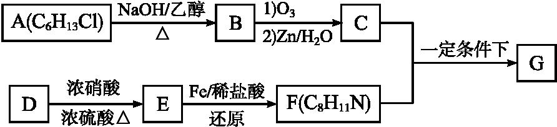
已知以下信息:
①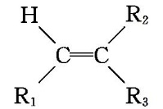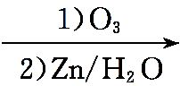R₁CHO+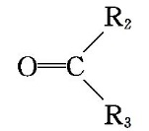
②1 mol B经上述反应可生成2 mol C,且C不能发生银镜反应
③D属于单取代芳烃,其相对分子质量为106
④核磁共振氢谱显示F苯环上有两种化学环境的氢
⑤RNH₂+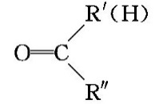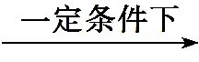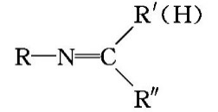+H₂O
回答下列问题:
(1)由A生成B的化学方程式为 ____________________ 。 （2分）
(2)由D生成E的化学方程式为 。（2分）
(3)G的结构简式为 。 （2分）
(4)F的同分异构体中含有苯环的 (不考虑立体异构),其中核磁共振氢谱为4组峰,且面积比为6∶2∶2∶1的是 (写出其中一种的结构简式)。（2分）
资*源%库 ziyuanku.com(5)由苯及化合物C经如下步骤可合成N-异丙基苯胺:
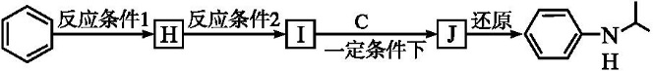
N-异丙基苯胺
I的结构简式为 。（2分）

22.（8分）根据下面各物质之间的转化关系，回答问题：
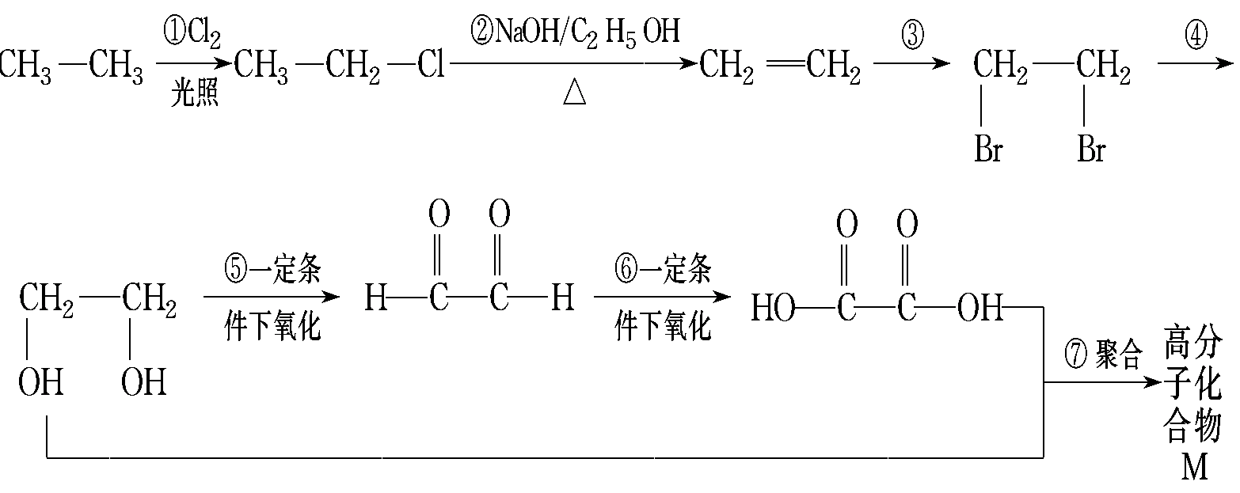
(1)属于取代反应的是___________。（1分）
(2)属于加成反应的是___________。（1分）
(3)写出反应③、④的化学方程式(有机物用结构简式表示，注明反应条件，下同)

a．反应③___________________________________________________________。（2分）

b．反应④__________________________________________________________。（2分）

c．写出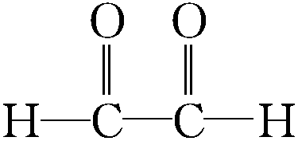和新制氢氧化铜悬浊液(NaOH碱性环境)反应的化学方程式

______________ _。（2分）

WWW.ziyuanku.com葫芦岛市第一高级中学2016-2017学年度上学期高二期中考试化学参考答案
选择题（每小题只有一个正确答案，每小题3分，本题共54分）
1.C 2.C 3.B 4.A 5.B 6.B 7.B 8.C 9.D 10.B 11.C 12.D 13.B 14.A 15.B 16.A 17.A 18.B

ziyuanku.com19. (15分）（1）肉桂酸甲酯结构简式是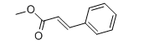 （3分）
（2）① J的结构简式为 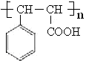 （2分）
② G中的官能团有 羟基、醛基 （2分，答对1个给1分，一对一错0分）
$来&源：ziyuanku.com ③ 为 消去反应 （2分）
④ 化学方程式
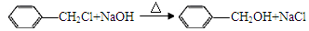 （2分） ⑤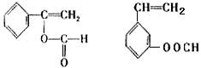 （各2分）
- （13分）
(1)CaC₂＋2H₂O―→C₂H₂↑＋Ca(OH)₂ （3分）
(2) 控制反应速率，使产生的气流稳定，避免产生的泡沫进入导管 （2分，答出划线部分就给2分）
(3) C （2分） D（2分）
(4) ①蒸馏(或分馏) （2分）
②CH₂===CHBr、CH₃—CHBr₂、CH₂Br—CH₂Br （2分，不全的给1分）
- （10分）
(1)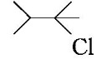+NaOH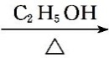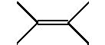+NaCl+H₂O （2分）
(2) 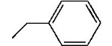+HNO₃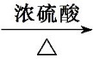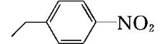+H₂O （2分）
(3)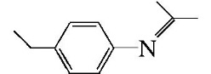（2分） (4) 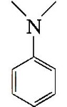或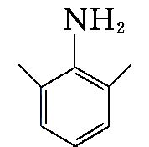或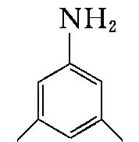 （2分，只答其一即可）
(5) 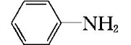 (2分)
22.（8分） （1） ①④ （1分，不答全0分） （2）③ （1分）
（3）a CH₂=CH₂ + Br₂ ―→CH₂BrCH₂Br (2分）
b CH₂BrCH₂Br + 2NaOH2NaBr + CH₂(OH)CH₂OH (2分）
c OHCCHO +NaOH+2 Cu(OH)₂ OHCCOONa +Cu₂O+3H₂O
或者 OHCCHO +2 NaOH+4Cu(OH)₂ NaOOCCOONa +2Cu₂O+6H₂O (2分，答对其一即可）

